POD KŘÍDLY RORÝSŮ, ZŠ Školní Vrchlabí, Dušan Vodnárek
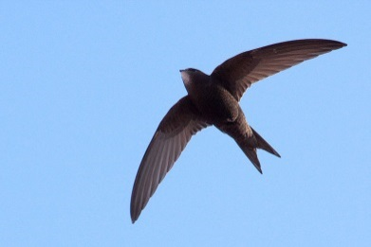 Zdroj: http://cs.wikipedia.org/wiki/Ror%C3%BDs_obecn%C3%BD, Foto: M. Manske
Malý členský grant České společnosti ornitologické

Cíl projektu:
Ochrana hnízdišť rorýsů v zateplovaných budovách, propagace a osvěta v této oblasti, výzkum preferencí výběru umělých hnízdních dutin v zateplené fasádě, která bude zároveň vzorníkem různých typů hnízdních dutin.

Hlavní partneři projektu:


Další partneři:

  Fler.cz/dlouhyna
Truhlářství Jaroslav Fišera, Horní Branná - Valteřice

Popis aktivit 111
Spolupráce s projektantem na návrhu opatření, která umožní hnízdění rorýsů i po zateplení budovy 1. stupně ZŠ Školní ve Vrchlabí.
Výroba i nákup budek pro rorýse a instalace na stěnu rekonstruované budovy, vytvoření vzorníku různých typů budek pro rorýse a netopýry na stěně v atriu školy. Výroba a vyvěšení budek pro vrabce domácí, kteří zateplením přijdou o svá hnízdiště. Bude vytvořen také přenosný vzorník vhodných budek pro rorýse pro přednáškovou činnost.
Přednášková činnost na ZŠ Školní mezi žáky i učiteli o problematice rorýsů, spolupráce v přednášce i pro žáky ZŠ Lánov u Vrchlabí, výroba metodického CD – jak postupovat při rekonstrukcích budov, kde hnízdí rorýsi, navázání spolupráce se střediskem ekologické výchovy SEVER Horní Maršov – nabídka seminářů pro zástupce škol a zaměstnance státní správy (v jednání). CD bude rozdáváno na tematicky zaměřených seminářích pro úřady státní správy i základní školy v Královéhradeckém kraji.
ZŠ Školní Vrchlabí bude zapojena do projektu RORÝSÍ ŠKOLA a do aktivit, které s tímto programem ČSO souvisí.
Koordinátor projektu a člen ČSO vytvoří seznam hnízdních kolonií rorýse obecného ve Vrchlabí pro potřeby Městského úřadu ve Vrchlabí a bude provádět výzkum v oblasti preference různých typů umělých hnízdních dutin rorýsi na jedné zateplené stěně školní budovy.

Rozpoznáš rorýsovi zdánlivě podobné opeřence?
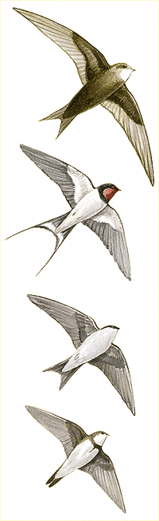 Zdroj a více info: www.rorysi.cz nebo www.birdlife.cz

Ochrana hnízdišť rorýse obecného při stavebních úpravách budov: metodika ZDE
Foto stavu před realizací projektu: ZDE
Foto Jaro ožívá – Springalive.net na ZŠ: ZDE
Rorýsí TV online: http://www.springalive.net/cs-cz/springalive/bird_tv
--
Mgr. Dušan Vodnárek

Sestupně: rorýs obecný, vlaštovka obecná, jiřička obecná, břehule říční

